虚拟磁盘项目

一，需求
使用c++编写一个console程序，可以模拟dos下文件操作的过程。在windows下，使用"开始"->"运行"->"cmd" 时，会弹出console窗口。在命令行下，输入dir, copy 等命令，可以完成磁盘文件操作功能。此项目就是编制一个程序，模拟这种功能，并且在内存中建立一个真正的内存磁盘，可以任意的创建、删除目录，拷贝、删除文件，列出目录、文件，转移当前所在路径等功能。
代码使用svn管理，传到google code上。

二，要求
1使用面向对象的c++。 使用3种或以上设计模式进行编写。
2运行期间或者程序结束时，不得出现异常退出。用户可以自行使用"exit"退出。
3不得有内存泄露。
4不能使用stl（字符串或其他数据结构自己实现），实现一个自己的MyString类
5使用WIN32 SDK或者C RUNTIME LIB都可
6 用户输入命令的必要容错处理和提示
7 代码编译不能有任何错误和警告

三，功能描述
1，程序运行在console窗口
2，初始提示符在C:\ ，不用创建另外的磁盘，不增加其他磁盘符
4，需要同时支持绝对路径和相对路径。
5，文件名的字符的限制和windows相同。

dir命令
- 功能：列出目录中的文件和子目录列表
- 需要支持的参数有：
Dir/ad 只输出其子目录
Dir/s 输出目录及其所有子目录下所有文件
例：
1.dir/ad c:\abc
- dir/ad .\abc
- dir.\abc
- dir \abc/ad
- dir/ad/s abc
- dir .\abc /ad/s
(以上命令输入方式其他命令也要实现)
- 输出结果需要和dos下的dir一致。
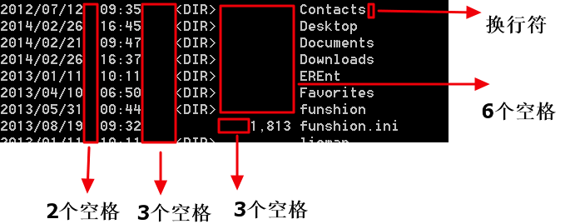

- 其他容错处理参考dos的dir命令。

mkdir命令

- 功能：创建目录
- 目录名称小于256字符。可以带空格。目录深度任意。
- 需要能够实现和dos完全一致的功能。
- 其他容错处理参考dos的mkdir命令。
例：
- mkdir c:\abc\d e\fg
- mkdir abc\中文\

cd命令
- 功能：显示当前目录名或者切换当前目录
- 格式需要支持：（格式和功能参见dos的帮助）：
cd 目录名

Cd.. 退回上一级目录
Cd\ 退回到根目录

- 容错处理参考dos的cd命令。

例：
- cd c:\abc （若文件夹abc存在则切换到c:\abc>，不存在则不进行任何操作）
- cd.\abc
- cd..
- cd\

copy命令

- 功能：把真正硬件磁盘上的任意目录下的文件内容(把文件按byte拷贝到内存中。不能只记录指针或者文件名)，拷贝到虚拟磁盘任意指定目录中。
- 格式：
copy 真正磁盘的某个文件路径 虚拟中的某个磁盘文件路径
不用处理带/可选参数。

- 源路径需要支持通配符。（通配符？号代表任意一个字符，通配符*号代表任意字符）
- 需要支持从真正的磁盘拷贝一个或者多个目录
- 其他容错处理参考dos的copy命令。

例：
- copy e:\abc\1.txt c:\def\2.txt (拷贝一个文件)
- copy e:\abc c:\def (拷贝abc目录下所有文件）
- copy e:\abc\* c:\def\* (拷贝abc目录下所有文件）
- copy e:\abc\?.txt c:\def\?.txt (拷贝abc目录下所有.txt文件）
- copy e:\abc\?.txt c:\def\* (拷贝abc目录下所有.txt文件）

del命令
- 功能：删除一个或者多个文件
- 格式：需要支持/s参数，格式和功能参看dos的del命令的帮助
- 容错处理参考dos的del命令。
- 需要支持通配符。
Del/s 删除目录及其所有子目录下指定文件
例：
- del c:\abc\1.txt
- del c:\abc
- del c:\abc\*
- del c:\abc\?.txt/s

rmdir命令
- 功能：删除一个空的目录
- 格式：需要支持/s参数。格式和功能参看dos的rmdir命令的帮助
- 其他容错处理参考dos的rmdir命令。
Rmidr/s 删除目录及目录下所有内容
例:
- rmdir abc
- rmdir abc\s

compare
格式：
compare 真正磁盘的某个文件路径 虚拟中的某个磁盘文件路径

功能：
- 比较磁盘上和虚拟磁盘上2个文件的内容。如果完全一致，输出“内容比较一致”；如果不同，输出不同内容的第一处位置，和不同内容的前16个字节。如果是二进制文件，那么输出16进制数值。如果是文本文件，那么输出字符串。
例：
- compare c:\abc\1.txt c:\def\1.txt
- compare c:\abc\1.txt def\1.txt
要求：
- 虚拟磁盘的路径，需要支持绝对路径、相对路径

附：所有命令、参数、文件夹名、文件名均忽略大小写

四，时间计划
步骤1：要求3个工作日完成。详细阅读任务要求，如果有不懂的地方，请主动询问。本阶段需要编写《需求分析以及设计文档》。该文档中描述以下内容：
- 软件要实现什么功能性需求
- 使用UML语言描述这些功能性需求（例如鲁棒图、用例图）
- 软件要实现什么非功能性需求
- 软件的设计，使用文字、类图以及其他UML图
- 工作量的评估，即要花多少天完成
- 工作计划，即哪几天做什么事情

步骤2：提交文档，讨论及修改
步骤3：实现

